21. April 2017

Ansprechpartner Fachpresse
Doris Hirsch
Global Communication
Molding Compounds
Performance Materials
Telefon +49 6151 18 4079
Telefax +49 6151 18 84 4079
doris.hirsch@evonik.com

Evonik Performance
Materials GmbH
Rellinghauser Straße 1-11
45128 Essen
Telefon +49 201 177-01
Telefax +49 201 177-3475
www.evonik.de

Geschäftsführung
Johann-Caspar Gammelin, Vorsitzender
Dr. Michael Pack,
Magdalena Wagner,
Rainer Wobbe

Sitz der Gesellschaft ist Essen
Registergericht
Amtsgericht Essen
Handelsregister B 25779

LED-Strahler: Energie sparen und Akzente setzen
In Supermärkten, Industriehallen und Büros weltweit sorgt das Lichtbandsystem TECTON von Zumtobel durch eine Kombination von LEDs mit PLEXIGLAS® für eine angenehme und energieeffiziente Beleuchtung.
Bild 1: SPAR Flagshipstore in Budapest mit Lichttechnik von Zumtobel.
Überall da, wo große Flächen dauerhaft beleuchtet werden, lohnt sich eine Umrüstung auf energieeffiziente LED-Beleuchtung. In Supermärkten zum Beispiel muss das Licht über die komplette Öffnungszeit hinweg die Waren nicht nur optimal präsentieren, sondern dabei auch ein angenehmes Ambiente schaffen – und das auf der gesamten Fläche. Die Beleuchtung zählte in Supermärkten deshalb zu den größten Energiefressern. SPAR Österreich stattet daher mittlerweile alle neuen Filialen mit LED-Leuchten der Firma Zumtobel aus und rüstet bestehende Standorte um.
LED-Leuchten senken Stromverbrauch
Nach der Kühlung und Klimatisierung ist in einem Supermarkt die Beleuchtung der drittgrößte Stromfresser.
Das LED-Lichtbandsystem TECTON reduziert den Energieverbrauch für die gesamte künstliche Beleuchtung eines durchschnittlichen Supermarkt-Standortes im Vergleich zu Leuchtstoffröhren um mindesten 40 Prozent – und liefert gleichzeitig eine bessere Lichtqualität. „In Supermärkten amortisieren sich effiziente LED-Leuchten im Vergleich zu Leuchtstoffröhren häufig schon nach eineinhalb Jahren“, sagt Dieter Safarik, Global Key Account Manager für Supermärkte bei Zumtobel. „Heutzutage ergibt es deshalb einfach keinen Sinn mehr, nicht LEDs zu nutzen.“ Als sich SPAR 2011 erstmals zum Umstieg entschied, sah das noch anders aus. „Die LEDs waren längst nicht so effizient wie heute.
Aber SPAR wollte diese grüne Investition unbedingt“, erinnert sich Safarik, der die Supermarkt-Kette schon seit 30 Jahren betreut. In dieser Zeit hat sich die Lichttechnik kontinuierlich weiter entwickelt, zunächst mit immer effizienteren und kleineren Leuchtstoffröhren, dann durch die LEDs. Auch Zumtobel verwendete bis 2010 für das Lichtbandsystem TECTON ausschließlich Leuchtstoffröhren. „Aber die Effizienz von diesen Leuchtmitteln war einfach irgendwann ausgereizt“, erläutert Safarik. Gemeinsam mit SPAR entwickelten die österreichischen Lichtexperten daher eine LED-Variante für das bereits bewährte Lichtbandsystem.
Hohe Lichttransmission und gute Lichtlenkung
Die Herausforderung dabei: Es musste eine Lösung gefunden werden, um die Lichtverteilung der LEDs auf die besonderen Anforderungen von Supermärkten anzupassen. Denn dort sollen vor allem die Regale beleuchtet werden, die noch immer einen Großteil der Verkausffläche einnehmen.
„Normalerweise beleuchten unsere LED-Leuchten nur möglichst homogen den Boden“, erläutert Safarik. LEDs brauchen daher ein lichtlenkendes Material, das eine vertikale, möglichst gleichmäßige und helle Beleuchtung der gesamten Regalfront ermöglicht. Idealerweise wird dabei gleichzeitig noch der bei Schlechtwetter oft verschmutzte Boden bewusst von hohen Beleuchtungsstärken ausgeklammert. Für diese Anforderungen entschied sich Zumtobel für PLEXIGLAS®. Das Markenacrylglas von Evonik weist mit 92 Prozent eine hohe Lichttransmission auf und eignet sich dadurch besonders gut für Lichtanwendungen.
Hohe Abbildgenauigkeit für Optiken
Zumtobel verarbeitet für TECTON verschiedene PLEXIGLAS® Formmassen im Spritzgießprozess zu optischen Abdeckungen und speziellen Linsenoptiken. Bei den Linsen spielt neben der guten Lichtleitfähigkeit auch die hohe Abbildgenauigkeit des Materials eine Rolle. Denn erst dadurch lassen sich Linsen mit spezifischen Strukturen herstellen, die dann unterschiedliche Abstrahlcharakteristika ermöglichen. Beispielsweise bei der Variante „Shelf Beam“ liegen die Regalflächen im Fokus der symmetrischen Lichtverteilung, Gangbereiche werden hingegen weniger stark ausgeleuchtet. „Erst mit diesen technologisch ausgefeilten Optiken aus PLEXIGLAS® spielen die LEDs ihre Vorteile richtig aus“, so Safarik.
Energieeffiziente Lichtlösung
Neben der hohen Energieeffizienz und Lichtausbeute überzeugen LEDs auch durch ihre lange Lebensdauer und geringe Wartungskosten. „Wir installieren das LED-Lichtbandsystem TECTON seit 2010 – bis jetzt mussten die LEDs nirgends ersetzt werden“, berichtet Safarik.
Und das obwohl die theoretische Lebensdauer von 50.000 Stunden teilweise sogar schon erreicht wurde. „Das ist ein großer Vorteil an LEDs: Sie brennen nicht irgendwann einfach durch, wie Leuchtstoffröhren. Sie werden einfach nur ein bisschen dunkler“, sagt Safarik. Und auch das PLEXIGLAS® bietet nach der langen Lebensdauer noch eine genauso hohe Transmisison wie am ersten Tag. Denn das Material bleibt dauerhaft transparent und vergilbt nicht. Eine Umrüstung älterer LED-Systeme kann trotzdem irgendwann sinnvoll sein: Schließlich werden die selbst immer effizienter. Safarik: „Da ist die Entwicklung längst noch nicht am Ende angekommen.“

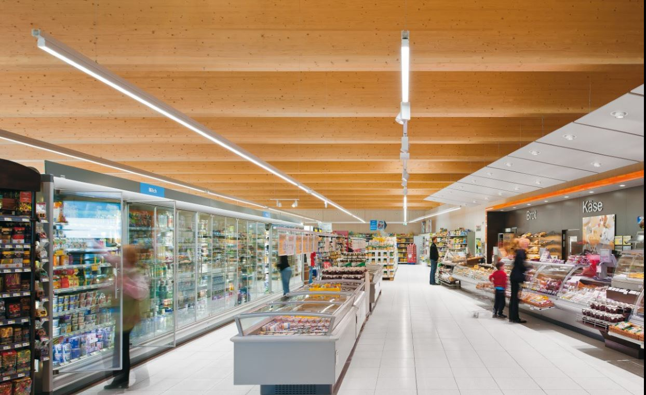
Bild 2: Das LED-Lichbandsystem von Zumtobel kommt abgesehen von Supermärkten auch häufig in Industriehallen, Büros oder Bildungseinrichtungen zum Einsatz. (Foto: Zumtobel)
Bild 3: Je nach Einsatzzweck stehen für die Deckenleuchten vier verschiedene Optiken aus PLEXIGLAS® zur Verfügung. (Foto: Zumtobel)

Über Evonik
Evonik, der kreative Industriekonzern aus Deutschland, ist eines der weltweit führenden Unternehmen der Spezialchemie. Profitables Wachstum und eine nachhaltige Steigerung des Unternehmenswertes stehen im Mittelpunkt der Unternehmensstrategie. Evonik ist mit rund 35.000 Mitarbeitern in mehr als 100 Ländern der Welt aktiv und profitiert besonders von seiner Innovationskraft und seinen integrierten Technologieplattformen. Im Geschäftsjahr 2016 erwirtschaftete das Unternehmen bei einem Umsatz von 12,7 Mrd. Euro einen Gewinn (bereinigtes EBITDA) von 2,165 Mrd. Euro.

Über Performance Materials
Das Segment Performance Materials wird von der Evonik Performance Materials GmbH geführt. Im Mittelpunkt der weltweiten Aktivitäten des Segments stehen die Entwicklung und Herstellung von polymeren Werkstoffen sowie Zwischenprodukten vor allem für die Gummi- und Kunststoffindustrie sowie für die Agroindustrie. Das Segment erwirtschaftete im Geschäftsjahr 2016 mit rund 4.400 Mitarbeitern einen Umsatz von 3,2 Milliarden €.

Rechtlicher Hinweis
Soweit wir in dieser Pressemitteilung Prognosen oder Erwartungen äußern oder unsere Aussagen die Zukunft betreffen, können diese Prognosen oder Erwartungen der Aussagen mit bekannten oder unbekannten Risiken und Ungewissheit verbunden sein. Die tatsächlichen Ergebnisse oder Entwicklungen können je nach Veränderung der Rahmenbedingungen abweichen. Weder Evonik Industries AG noch mit ihr verbundene Unternehmen übernehmen eine Verpflichtung, in dieser Mitteilung enthaltene Prognosen, Erwartungen oder Aussagen zu aktualisieren.

